Сочинение

Мой любимый учитель

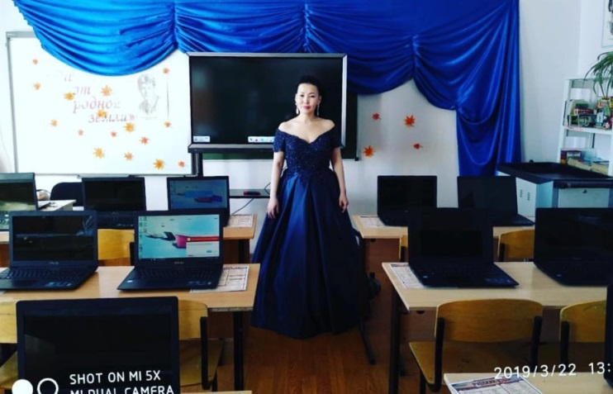Филиппова Аврора Витальевна, 10 класс,

МБОУ «Казачинская СОШ»

Усть-Янского района с. Казачье

Готовцева Светлана Егоровна,

учитель русского языка и литературы

Учитель - это одна из самых распространенных общественных профессий, направленная на воспитание и обучение следующих поколений. Кто же такой настоящий учитель?

Настоящий учитель – это настоящий человек, который любит свою профессию, любит детей, который способен не только передавать знания, умения и навыки, но человек, знающий свою ответственность за своих учеников. Быть учителем – это значит ежедневно делиться с детьми своими знаниями, жизненным опытом и душевным теплом. Такие способности даны не каждому, поэтому и говорят, что стать учителем можно только по призванию.

Моим любимым учителем является учительница русского языка и литературы Светлана Егоровна. Она очень красивая, у нее карие глаза и длинные роскошные черные волосы. У нее очень мягкий и добрый характер. Ко всем своим ученикам она относится одинаково, с любовью.

У Светланы Егоровны очень интересные уроки. На уроках литературы всегда царит особая атмосфера. Здесь никогда и никому не бывает скучно. Наш учитель знает, как вовлечь воспитанников в учебный процесс. Наш учитель использует различные приемы в своей работе. Ни один ее урок не проходит без игровых моментов. Однако играем мы не просто ради игры, а для того чтобы лучше усвоить учебный материал. Она находит интересные факты о каждом писателе, а их произведения всегда изучаются не сухим прочтением, а полным разбором и анализом.

Я хочу пожелать своей учительнице крепкого здоровья, успехов в работе, счастья в личной жизни, умных и послушных учеников, понимания начальства, терпения, сил в нелегком учительском труде.

Вы учитель от Бога и великолепный человек. Оставайтесь всегда так же на высоте. Я люблю вас и очень уважаю.